HEADER

2. Чтобы лучше видеть сеточные блоки, подключим специальные стилевые файлы с обводками.

 <head>

    <meta charset="utf-8">

    <title>a+. It школа. г.Санкт-Петербург.</title>

    <link rel="stylesheet" href="css/outline.css">

    <link rel="stylesheet" href="css/outline-settings.css">

  </head>

header, section, footer {background: powderblue;border: 1px solid blue; margin-bottom: 10px;}

3. Теперь подключим пустой файл style.css, в котором и будем писать стили проекта.

<head>

    <meta charset="utf-8">

    <title>a+. It школа. г.Санкт-Петербург.</title>

    <link rel="stylesheet" href="css/style.css">

    <link rel="stylesheet" href="css/outline.css">

    <link rel="stylesheet" href="css/outline-settings.css">

  </head>

4. Обнулим отступы по умолчанию у body.

body {

  margin: 0;

}

5. Снимем с макета размеры вертикальных отступов шапки и зададим их как паддинги для header.

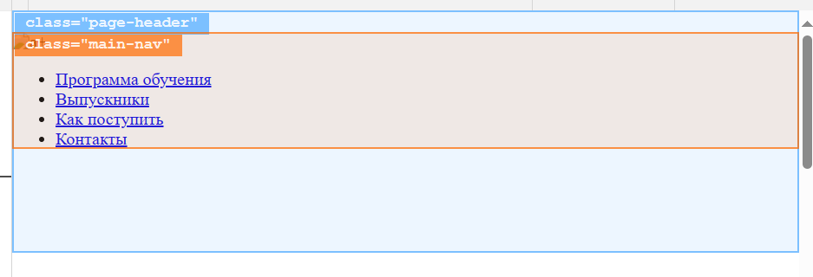

6. Тег nav используем в качестве центровщика. Для этого зададим ему фиксированную ширину и автоматические горизонтальные маргины. Попробуйте изменить масштаб в мини-браузере и растянуть его — оранжевый блок должен центроваться внутри голубого.

.main-nav {

  width: 1080px;

  margin: 0 auto;

}

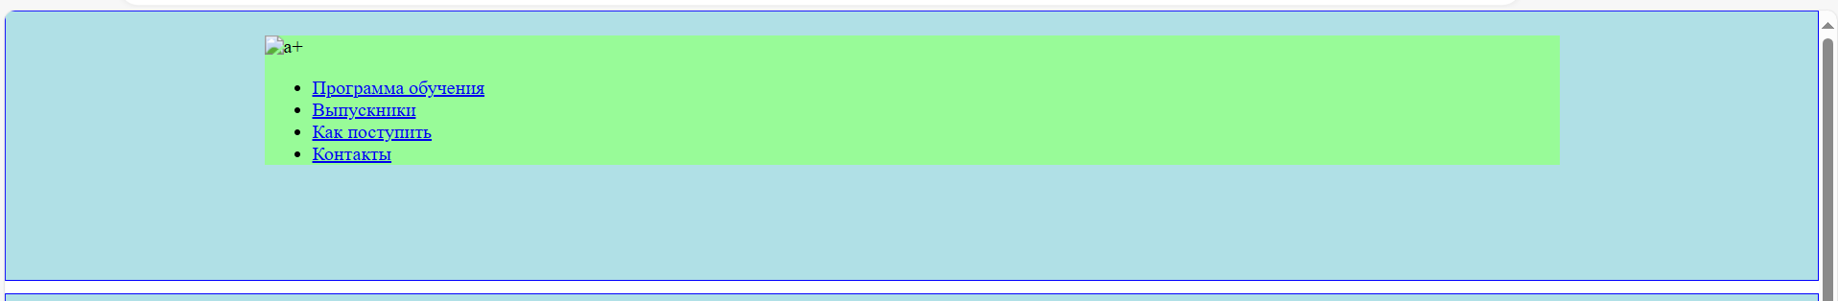

7. Чтобы построить две колонки в шапке, используем ссылку-обёртку для логотипа и список. Пока что добавим обводки для этих элементов.

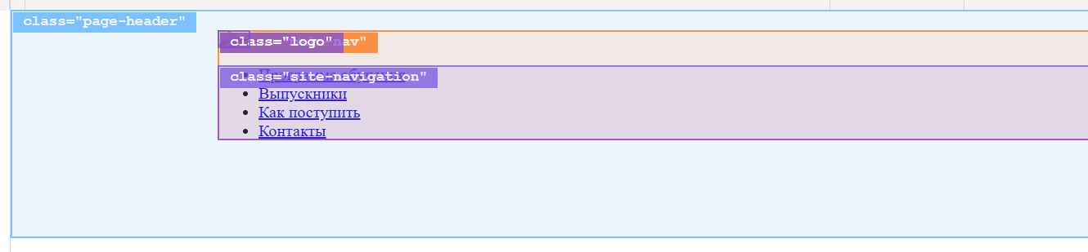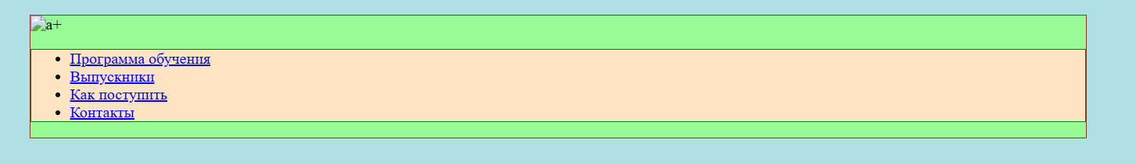

8. Тегу nav зададим display: flex и он превратится во флекс-контейнер, а ссылка и список станут флекс-элементами.

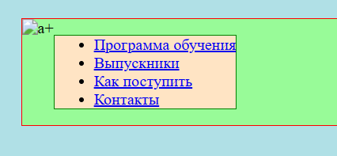

.main-nav {

  display: flex;

  width: 1080px;

  margin: 0 auto;

}

9. Так как ссылка a.logo стала флекс-элементом, ей можно задать ширину.

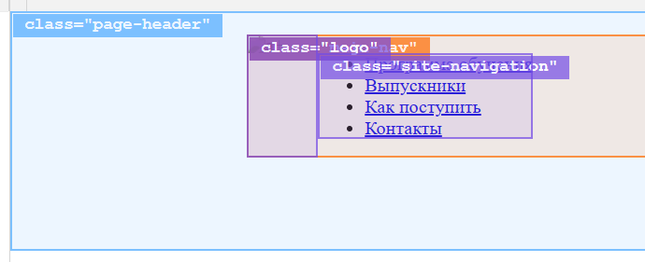

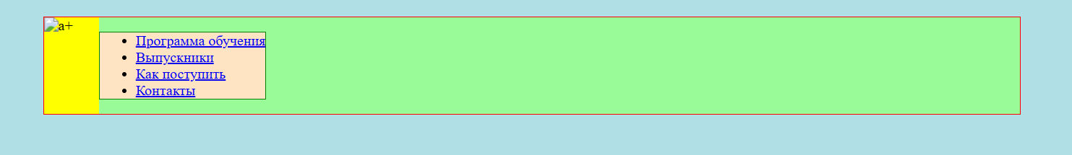

.logo {

    width: 61px;

    background: yellow;

  }

10. У списка .site-navigation сбрасываем стили по умолчанию: маргины, паддинги и маркеры. Это нужно, чтобы точно задать размеры колонки.

.site-navigation {

  margin: 0;

  padding: 0;

  list-style: none;

}

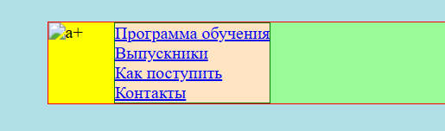

11. Теперь задаём ширину списку.

.site-navigation {

  width: 800px;

  margin: 0;

  padding: 0;

  list-style: none;

}

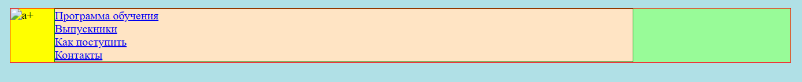

12. Осталось расположить колонки по краям контейнера. Для этого отлично подойдёт justify-content: space-between;. Не забываем, что это свойство нужно задавать флекс-контейнеру, то есть .main-nav.

.main-nav {

  display: flex;

  justify-content: space-between;

  width: 1080px;

  margin: 0 auto;

}

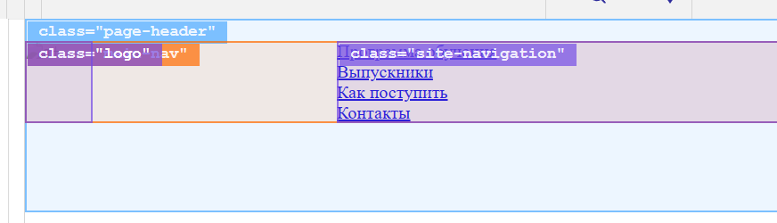

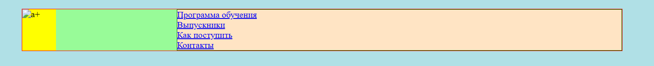

ИТОГ КОДА

body {

  margin: 0;

}

.page-header {

  padding-top: 20px;

  padding-bottom: 80px;

}

.main-nav {

  display: flex;

  justify-content: space-between;

  width: 1080px;

  margin: 0 auto;

}

.logo {

  width: 61px;

}

.site-navigation {

  width: 800px;

  margin: 0;

  padding: 0;

  list-style: none;

}

С ЦВЕТОМ

body {

    margin: 0;

  }

  .page-header {

    padding-top: 20px;

    padding-bottom: 80px;

  }

  .main-nav {

    display: flex;

    justify-content: space-between;

     background: palegreen;

     border: 1px solid red;

     width: 1080px;

     margin: 0 auto;

  }

.logo {

    width: 61px;

    background: yellow;

  }

  .site-navigation {

    width: 800px;

    margin: 0;

    padding: 0;

    list-style: none;

    background:bisque;

    border: 1px solid green;

  }

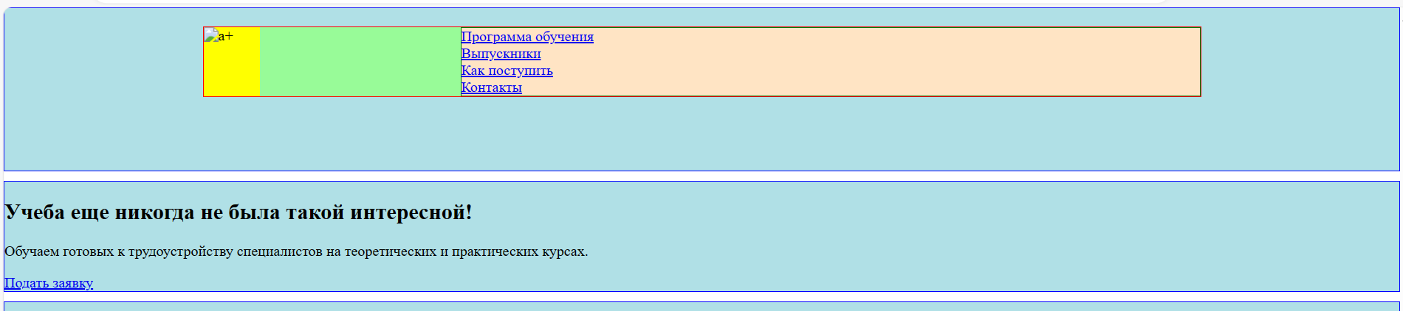

**13. Переходим к промо-блоку.**

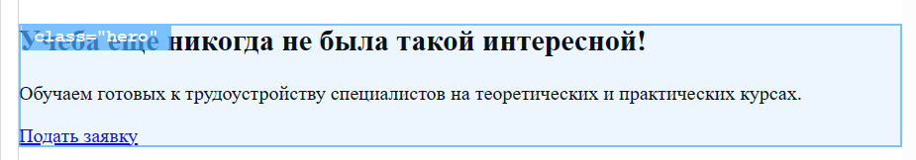

1. Вначале задаём отступ снизу у блока.

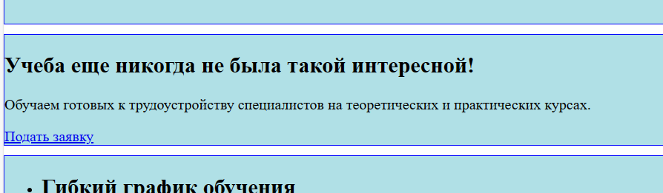

.hero {

  padding-bottom: 140px;

}

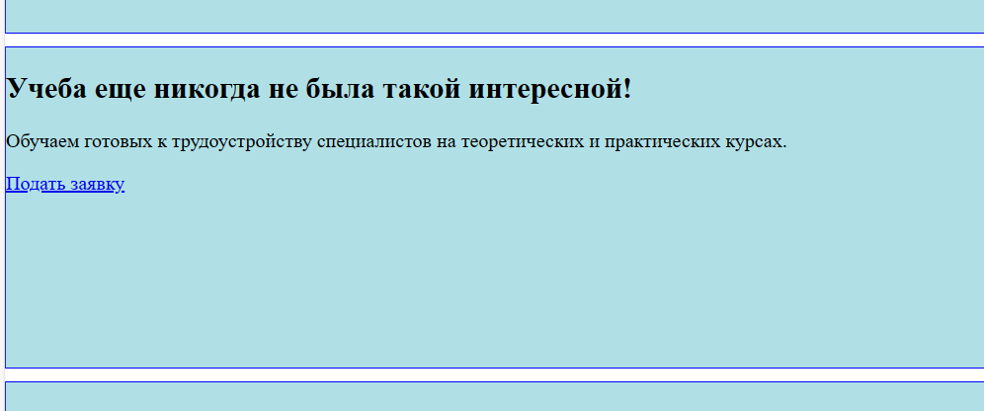

1. Теперь нужно отцентровать содержимое, и для этого добавляем див-обёртку.

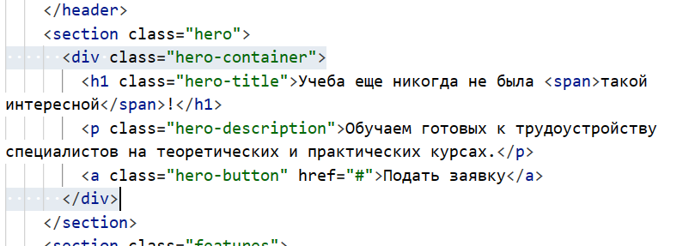

<div class="hero-container">

        <h1 class="hero-title">Учеба еще никогда не была <span>такой интересной</span>!</h1>

        <p class="hero-description">Обучаем готовых к трудоустройству специалистов на теоретических и практических курсах.</p>

        <a class="hero-button" href="#">Подать заявку</a>

      </div>

Цвет фона, чтобы видеть место расположения

.hero-container {background: floralwhite;}

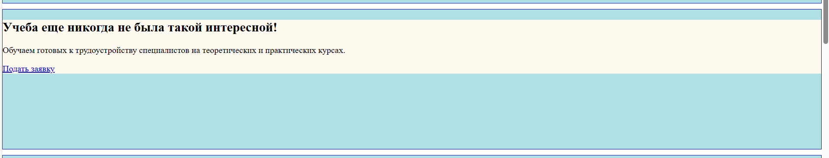

1. Задаём вертикальные отступы у обёртки.

padding-top: 50px;

padding-bottom: 50px;

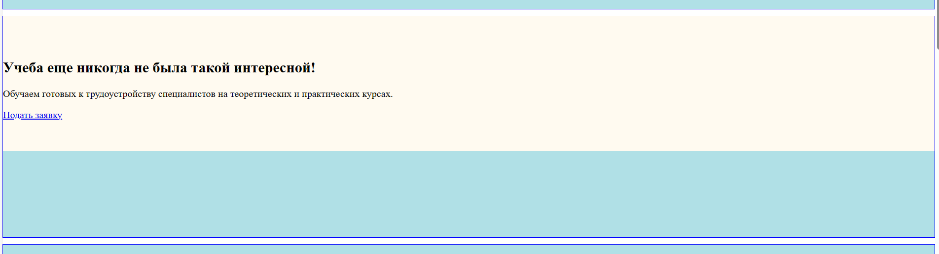

Запись полная свойств.

.hero-container {

  padding-top: 50px;

  padding-bottom: 50px;

}

1. Задаём ширину обёртки.

width: 480px;

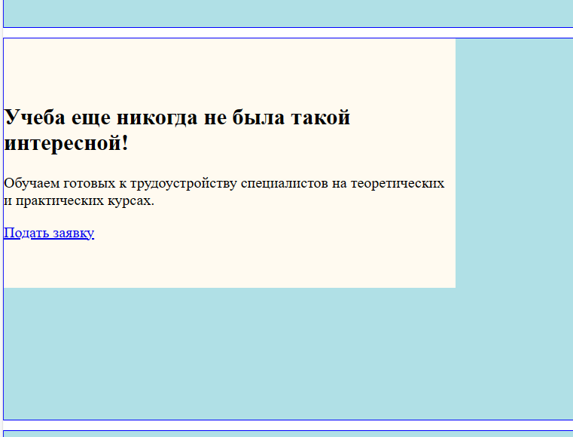

Запись полная свойств.

.hero-container {

  width: 480px;

  padding-top: 50px;

  padding-bottom: 50px;

}

1. Внутренний отступ справа.

padding-right: 600px;

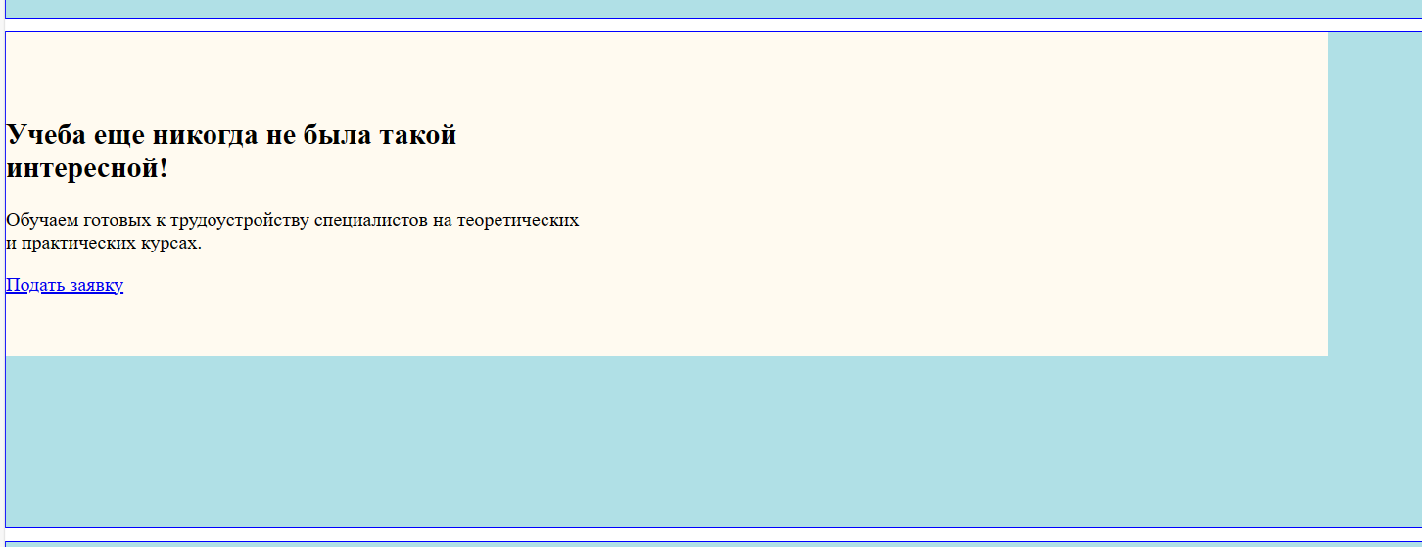

1. И центруем обёртку.

margin: 0 auto;

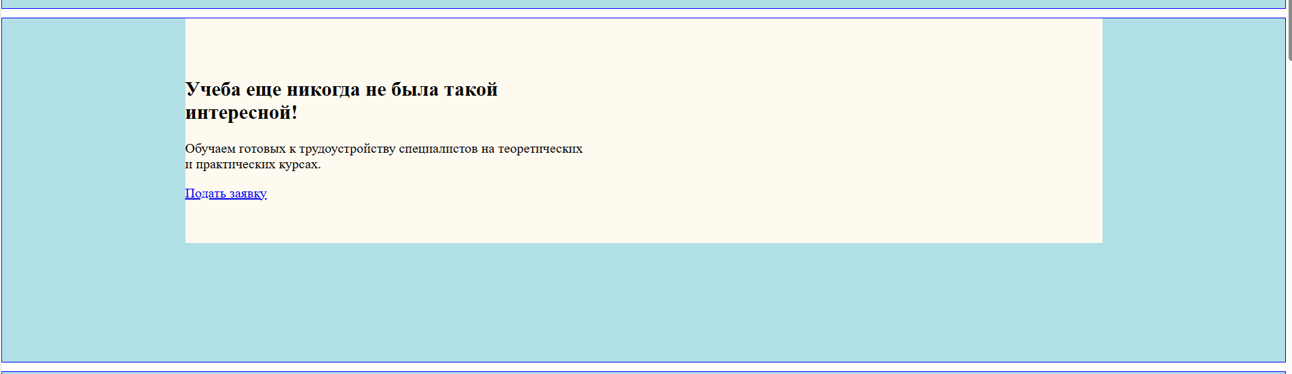

.hero-container {

background: floralwhite;

  width: 480px;

  margin: 0 auto;

  padding-top: 50px;

  padding-bottom: 50px;

  padding-right: 600px;

}

1. **Переходим к блоку преимуществ.**

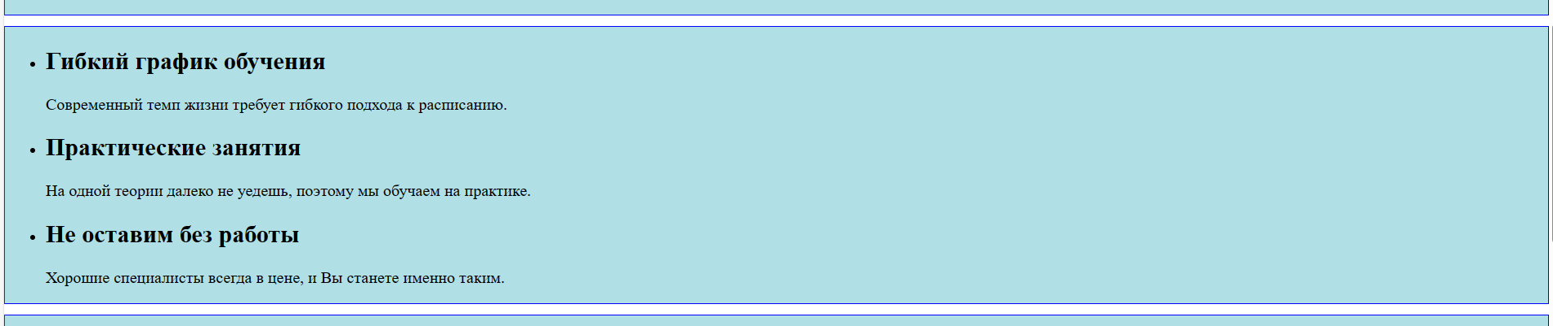

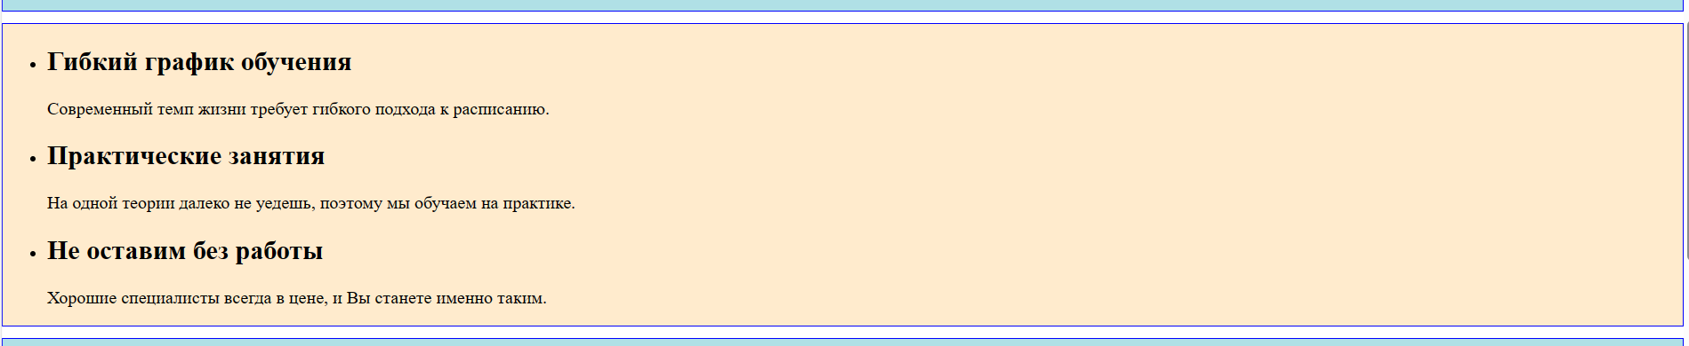

1. Задаём вертикальные отступы всего блока.

padding-top: 60px;

    padding-bottom: 60px;

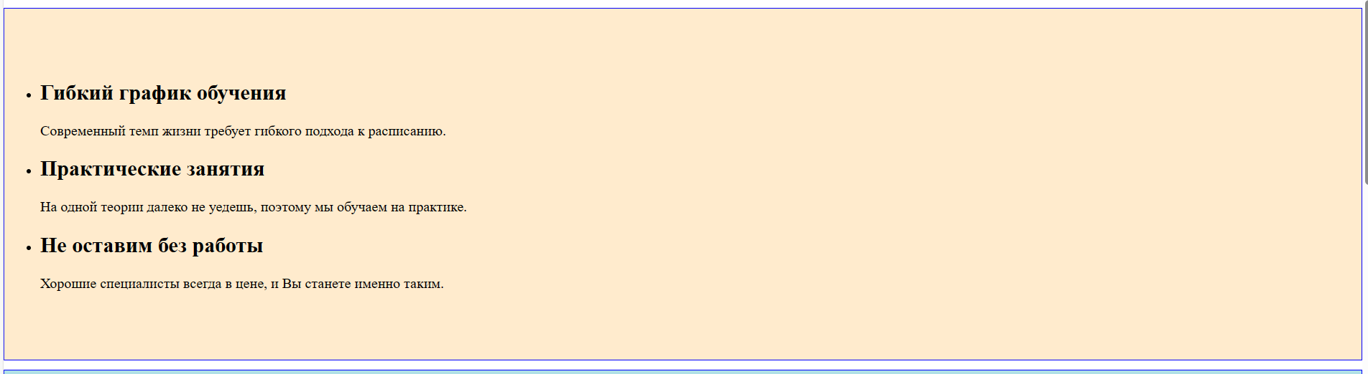

1. В качестве центровщика будем использовать список преимуществ. Сначала сбросим его стили по умолчанию.

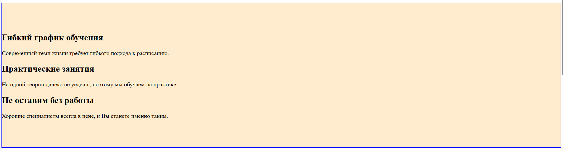

1. Теперь подсветим сам список.

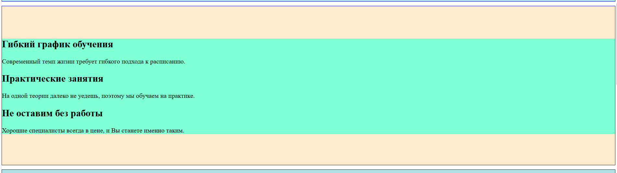

.features-list {

    background: aquamarine;

    margin: 0;

    padding: 0;

    list-style: none;

  }

1. И элементы списка.

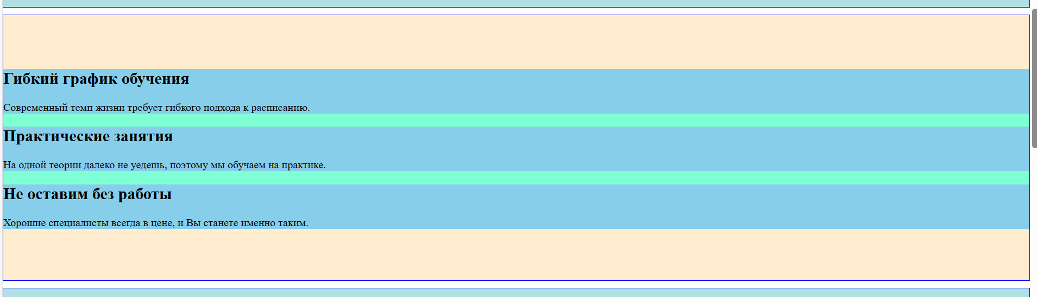

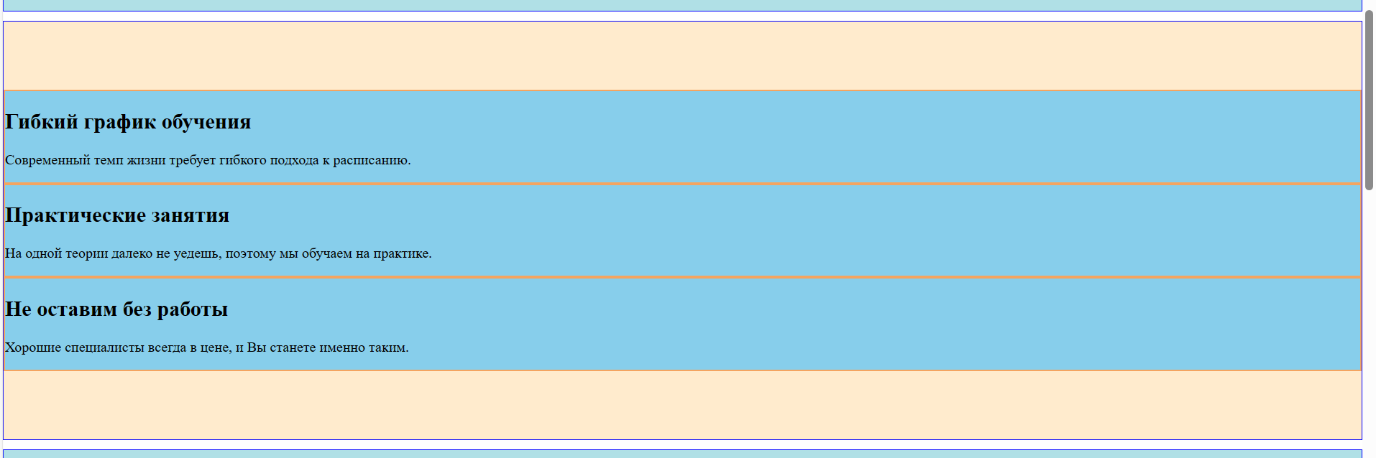

  .features-list-item { background: skyblue;border: 2px solid sandybrown;}

1. Отцентруем список.

.features-list {

    background: aquamarine;

    width: 1080px;

    margin: 0 auto;

    padding: 0;

    list-style: none;

  }

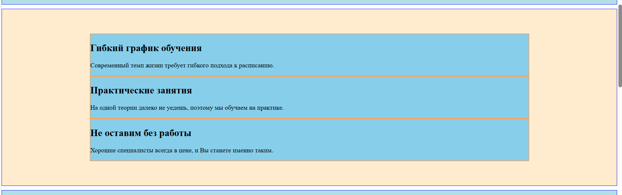

1. И зададим списку display: flex, чтобы получить колонки.

display: flex;

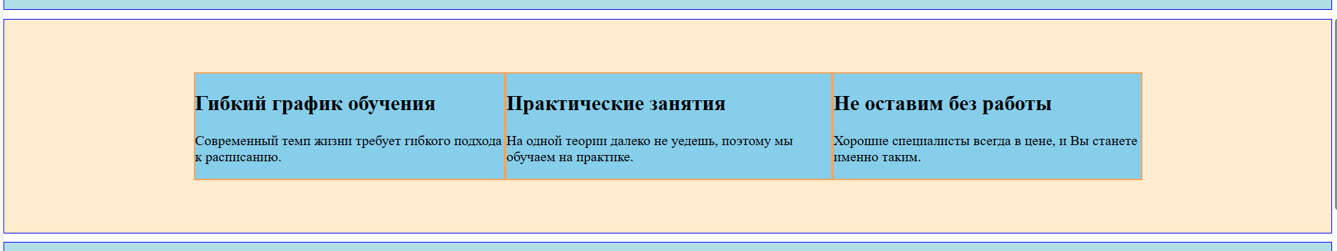

1. Теперь нужно задать ширину колонок, как на макете.

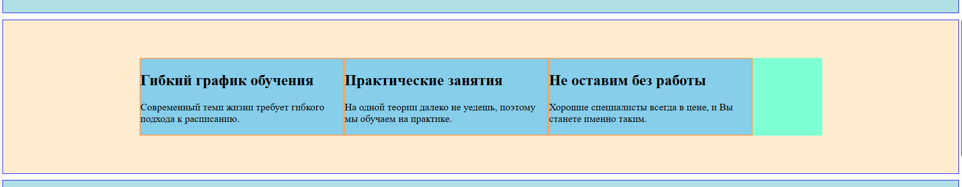

width: 320px;

.features-list-item {

    background: skyblue;

    border: 2px solid sandybrown;

    width: 320px;

  }

1. Финальный штрих — отступы между колонками. Для создания отступов используем justify-content: space-between у флекс-контейнера, так как отступы равномерные.

justify-content: space-between;

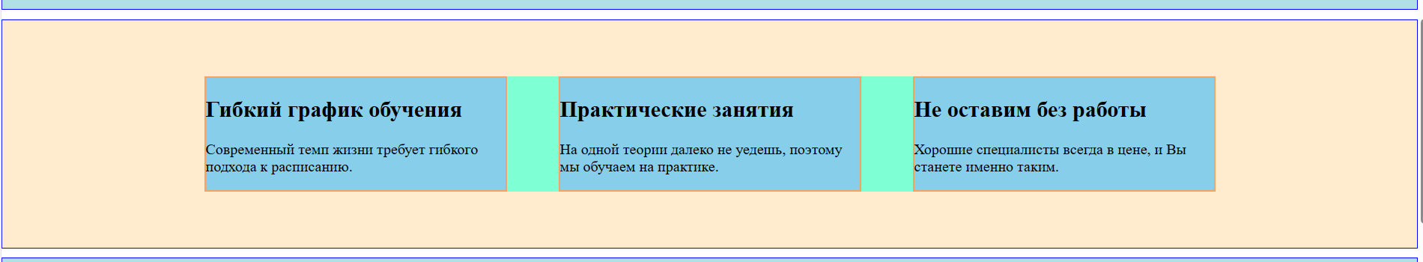

1. **Переходим к блоку отзывов.**

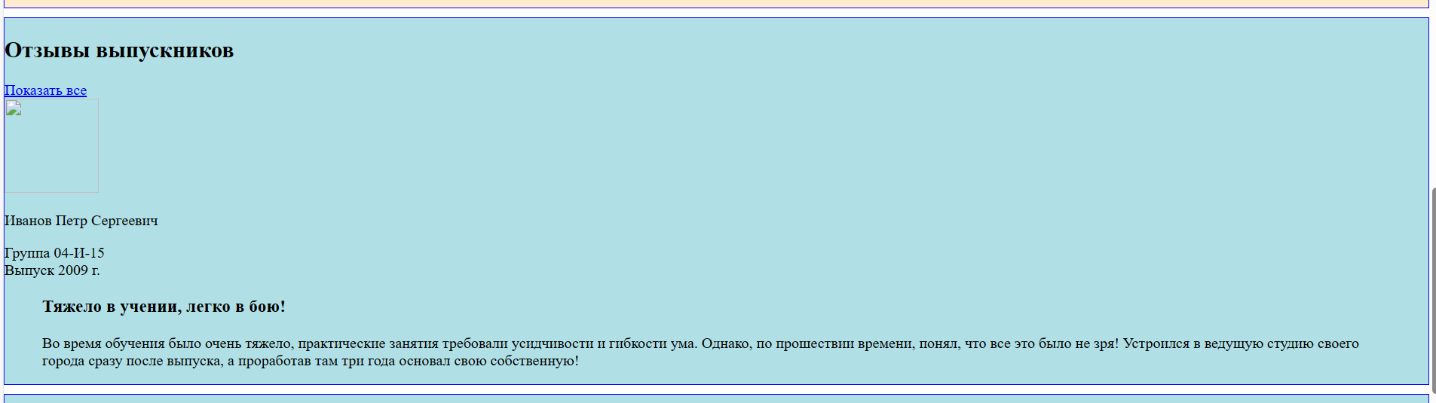

1. В этот блок нужно добавить обёртку для удобной центровки содержания.

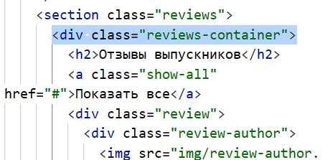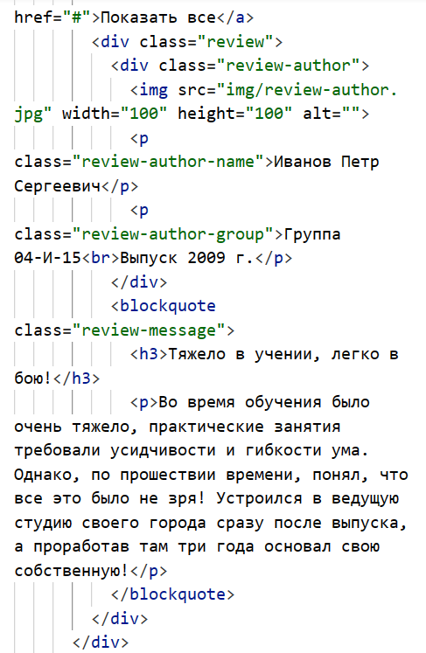

<section class="reviews">

      <div class="reviews-container">

        <h2>Отзывы выпускников</h2>

        <a class="show-all" href="#">Показать все</a>

        <div class="review">

          <div class="review-author">

            <img src="img/review-author.jpg" width="100" height="100" alt="">

            <p class="review-author-name">Иванов Петр Сергеевич</p>

            <p class="review-author-group">Группа 04-И-15<br>Выпуск 2009 г.</p>

          </div>

          <blockquote class="review-message">

            <h3>Тяжело в учении, легко в бою!</h3>

            <p>Во время обучения было очень тяжело, практические занятия требовали усидчивости и гибкости ума. Однако, по прошествии времени, понял, что все это было не зря! Устроился в ведущую студию своего города сразу после выпуска, а проработав там три года основал свою собственную!</p>

          </blockquote>

        </div>

      </div>

    </section>

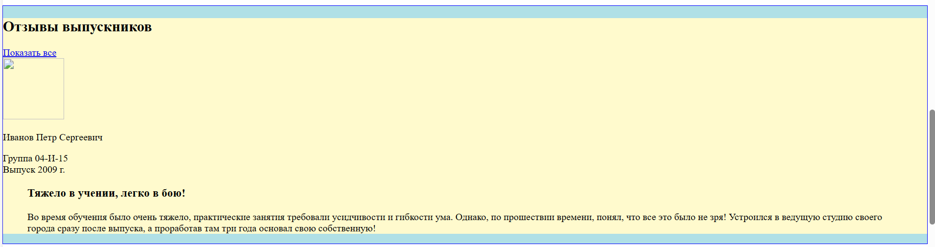

  .reviews-container {background: lemonchiffon;}

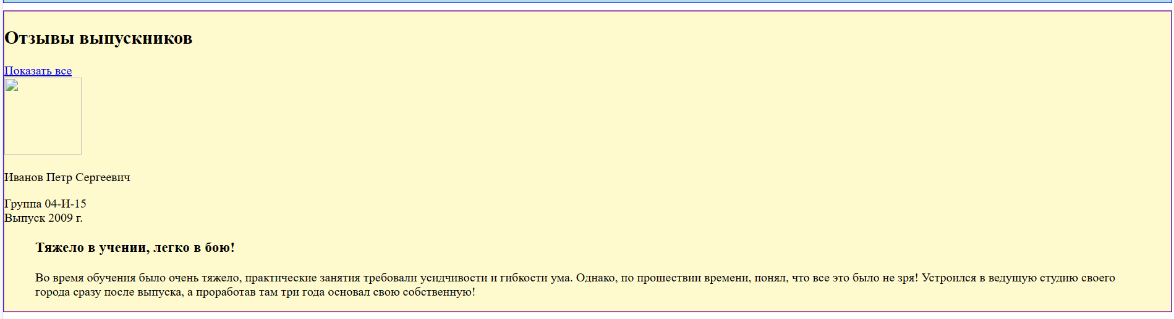

.reviews-container {

    background: lemonchiffon;

    border: 1px solid salmon;

  }

1. Затем привычные шаги: задаём вертикальные отступы всего блока.

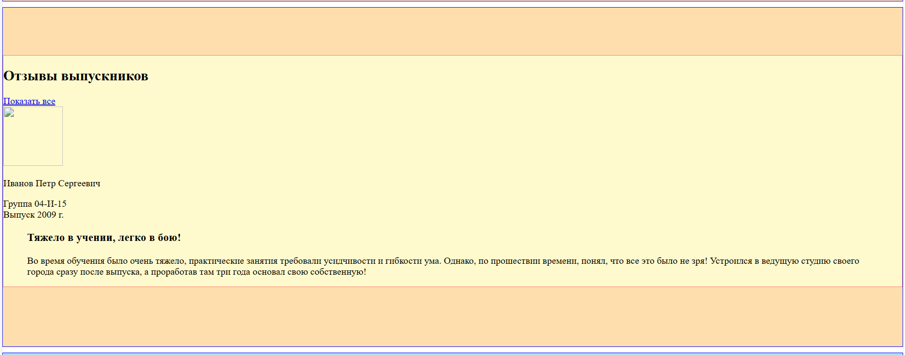

.reviews {

    background: navajowhite;

    padding-top: 80px;

    padding-bottom: 100px;

  }

1. И центруем контейнер-обёртку.

.reviews-container {

  width: 1080px;

  margin: 0 auto;

}

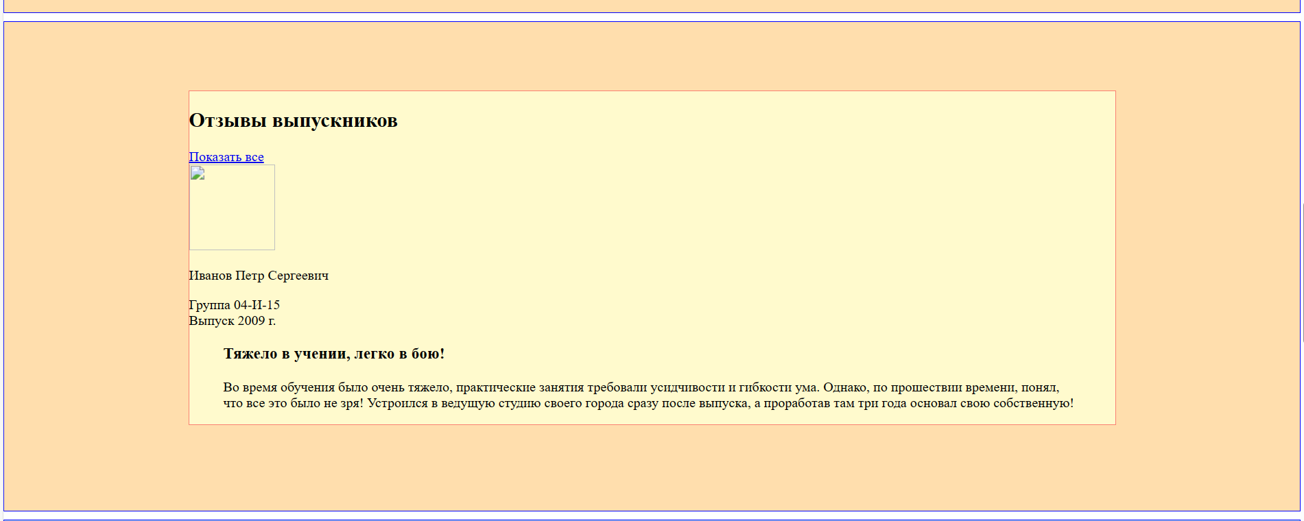

1. Подсветим вложенные в обёртку элементы, а также временно спрячем ссылку «Показать все». Этот элемент мы позже вырвем из потока и на сетку он всё равно влиять не будет.

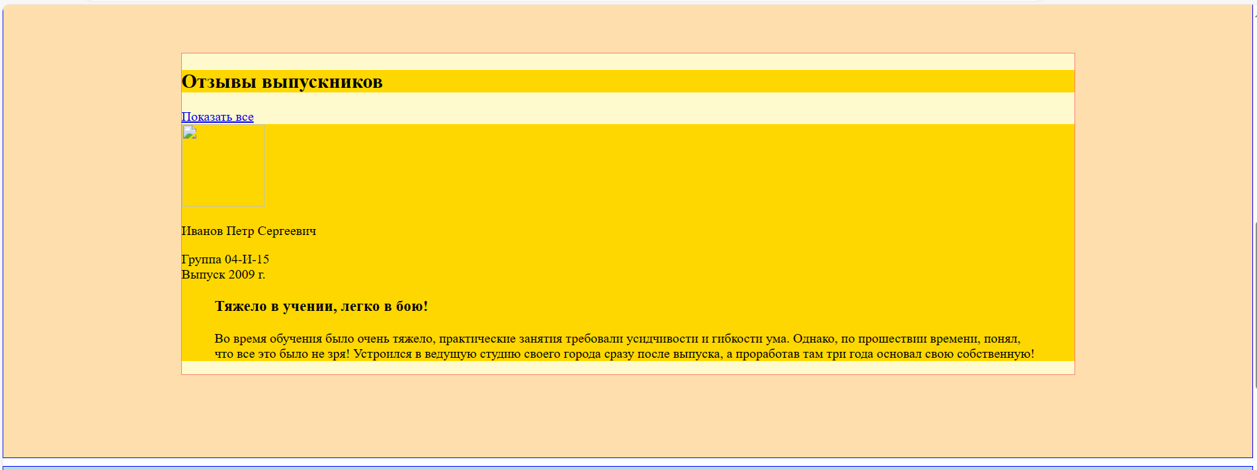

.show-all {

  display: none; /* Временно прячем выносной элемент */

}

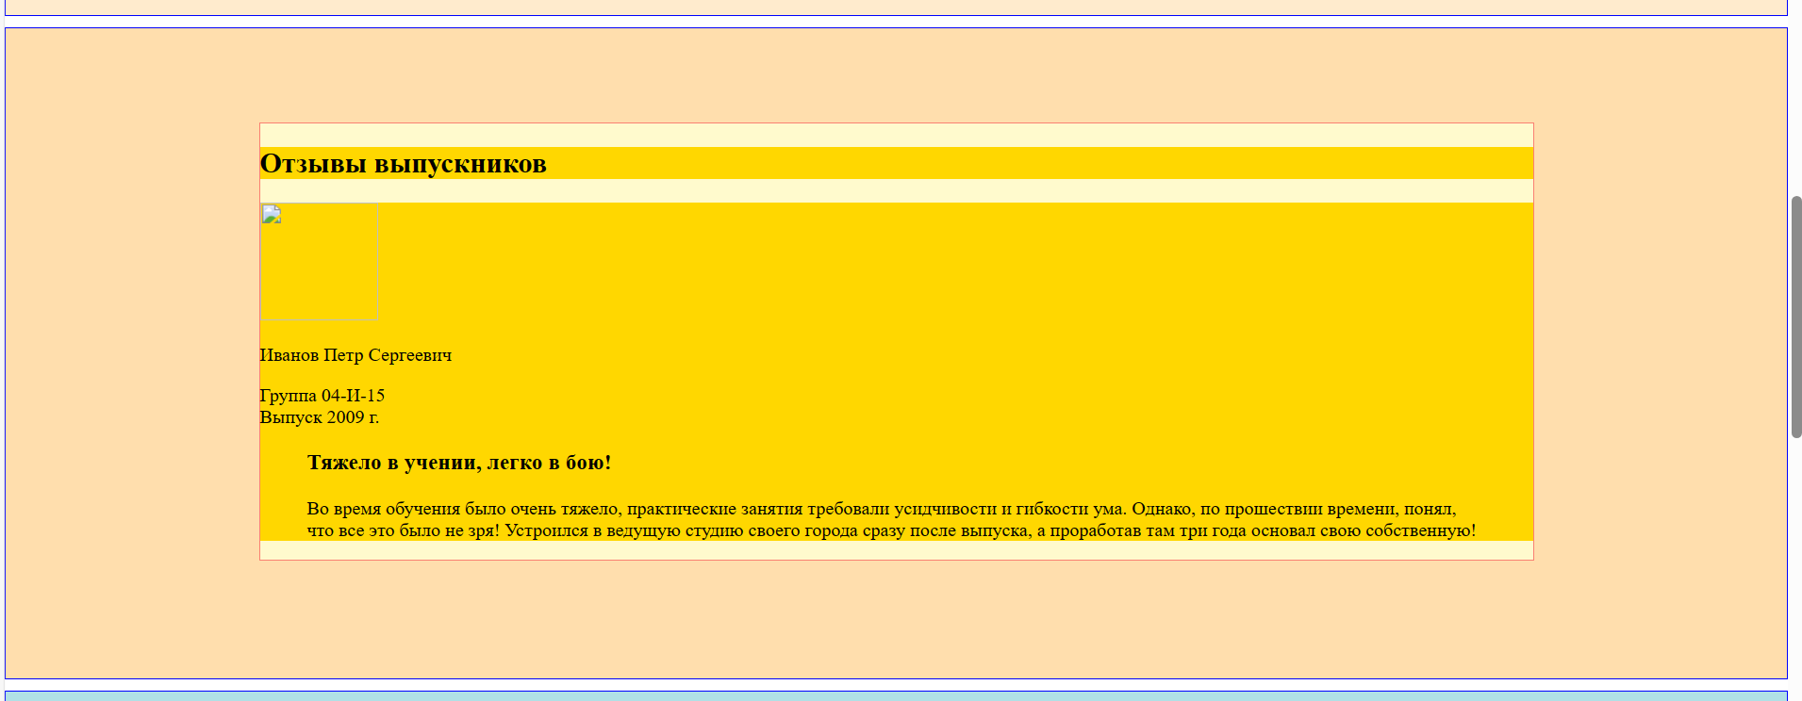

1. Задаём вертикальные отступы у заголовка. Не забываем обнулить и верхний отступ по умолчанию.

.reviews-container h2 {

  margin-top: 0;

  margin-bottom: 60px;

}

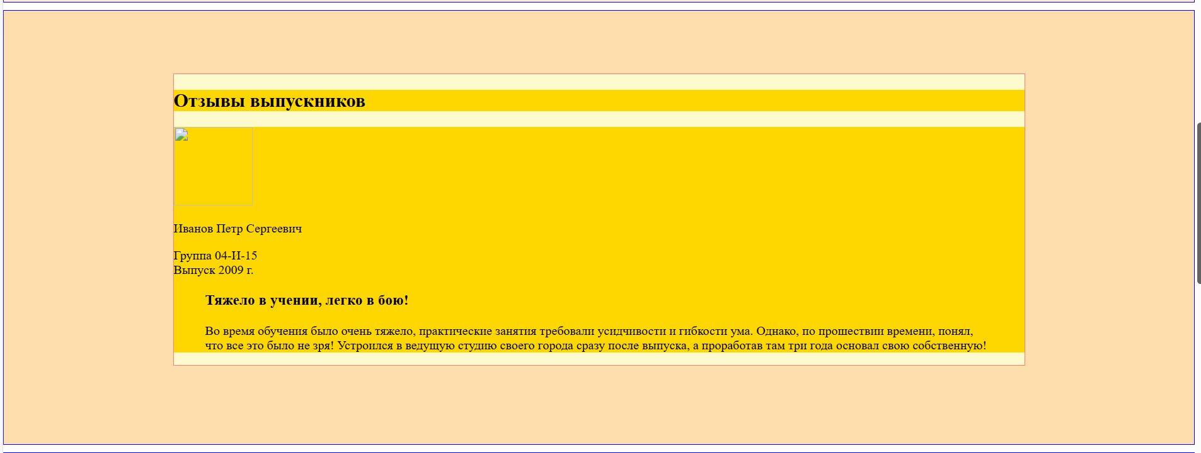

1. Теперь нужно достроить сетку внутри самого отзыва. Подсветим вложенные элементы — будущие колонки.

.review-author, .review-message {

  background: lavender;

}

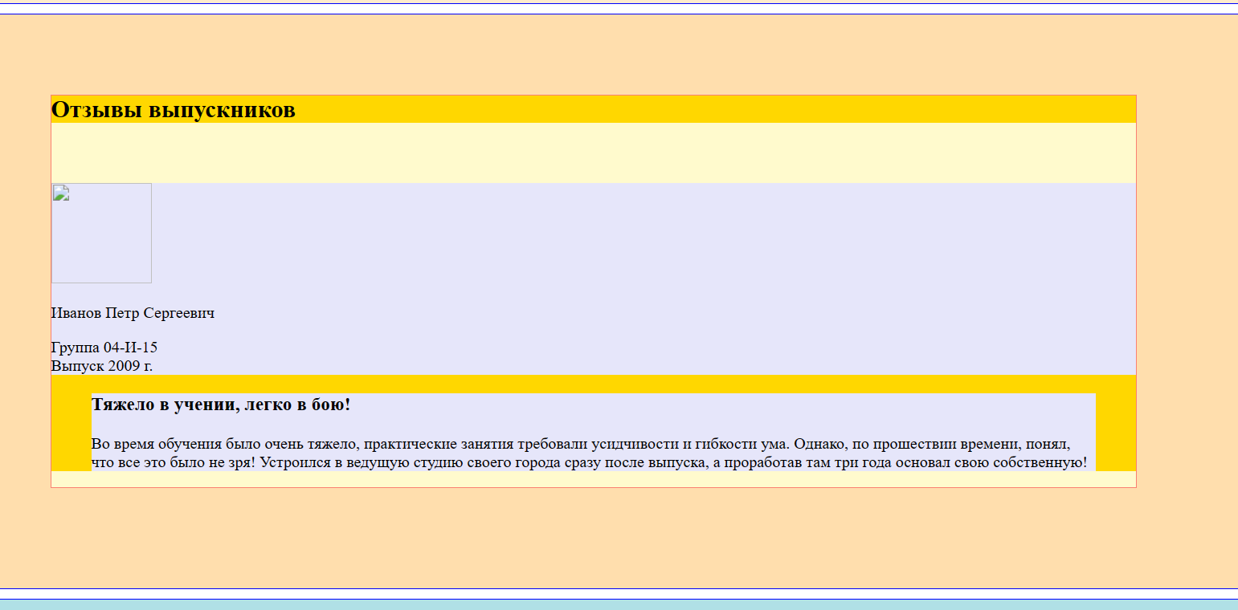

1. Превращаем div.review во флекс-контейнер.

.review {

  display: flex;

}

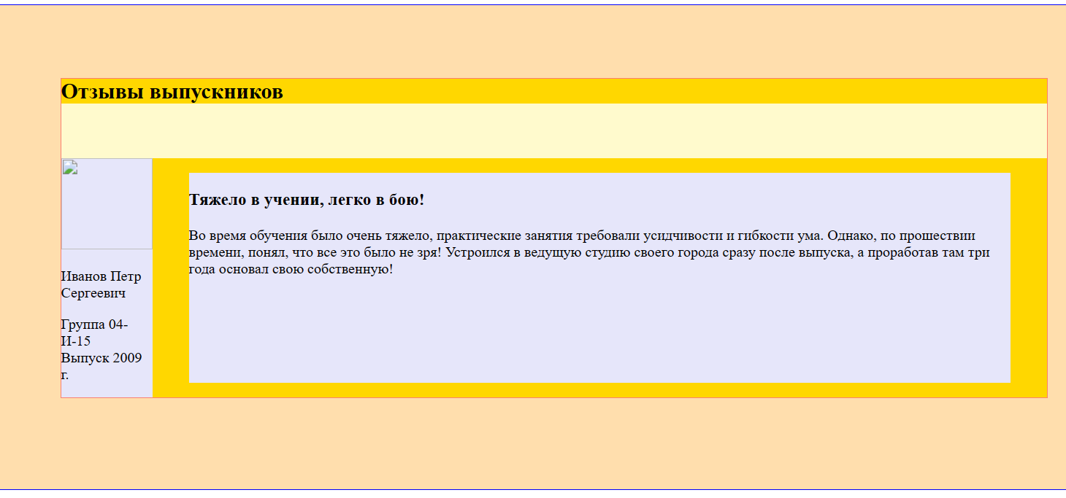

1. Один из флекс-элементов — это тег blockquote. Ему сбрасываем отступы по умолчанию, чтобы не мешали строить сетку.

.review-message {

  margin: 0;

}

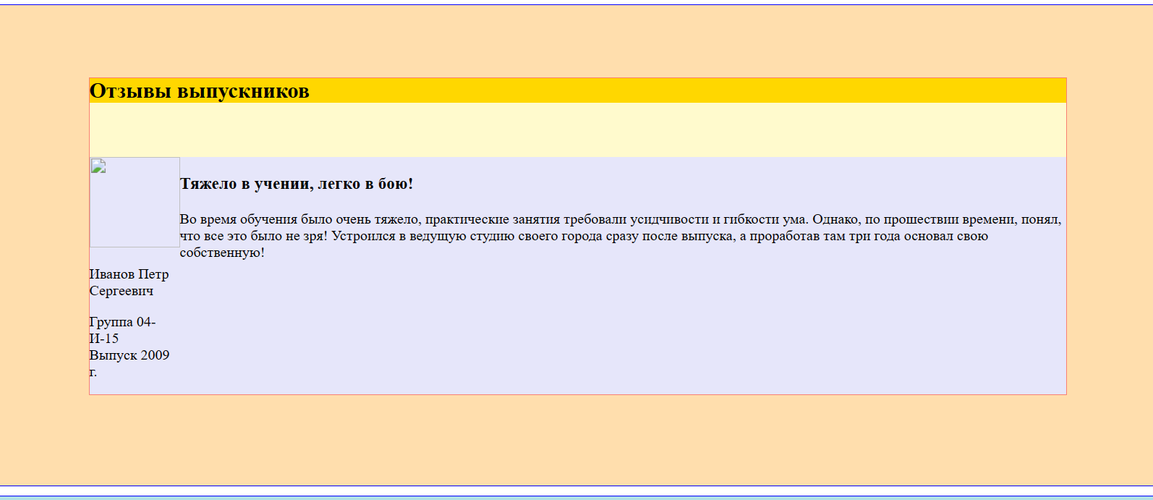

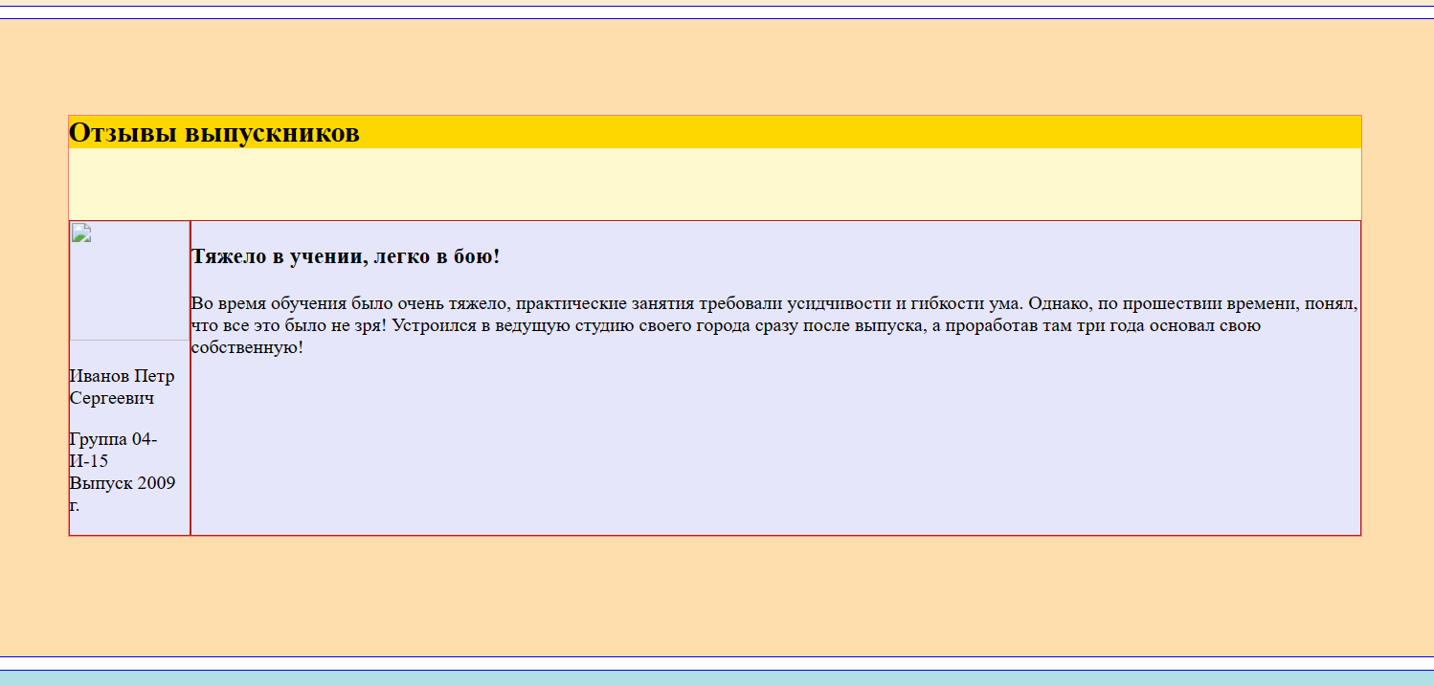

1. Теперь задаём ширину колонок по макету.

width: 720px;

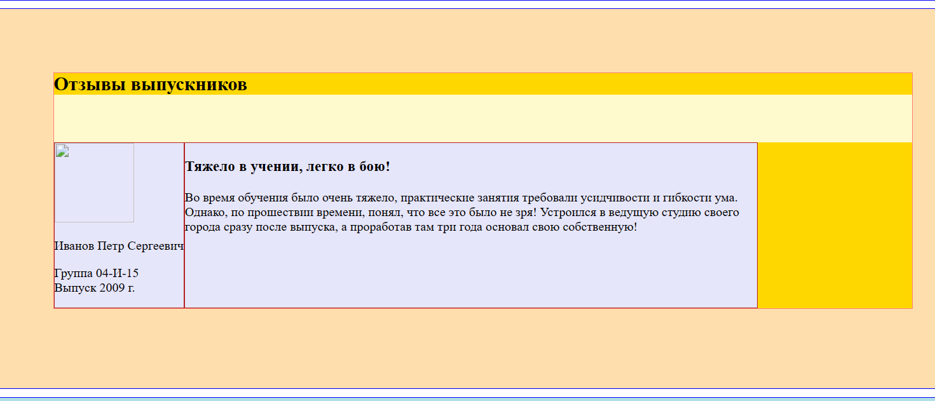

1. И распределяем колонки по краям флекс-контейнера с помощью justify-content: space-between.

.review {

  display: flex;

  justify-content: space-between;

}

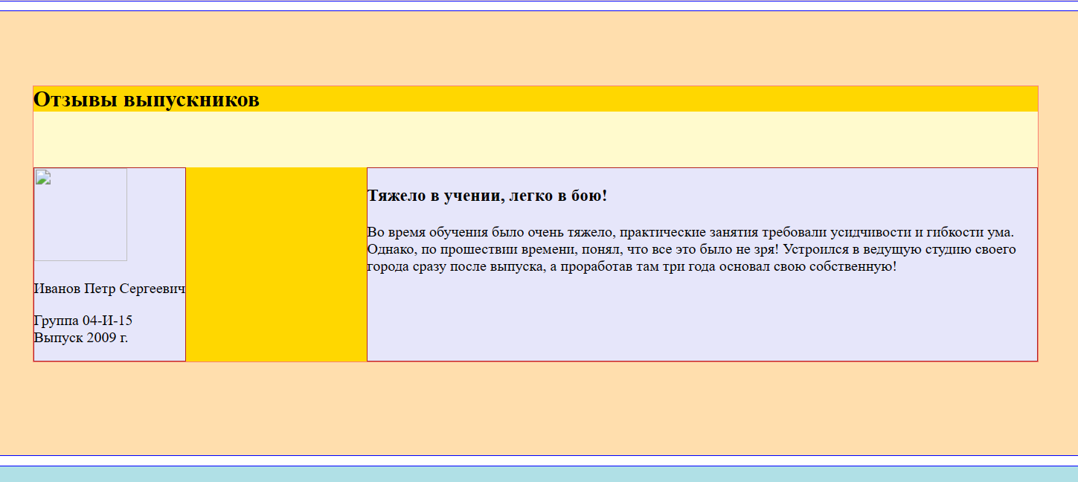

1. **Переходим к блоку обратной связи.**

Сразу же задаём отступы всему блоку, добавляем контейнер-центровщик, и центруем этот контейнер.

 <section class="feedback">

      <div class="feedback-container">

        <h2>Обратная связь</h2>

        <form class="feedback-form" method="post" action="#">

          <p class="field-container">

            <label class="field-title" for="name">ФИО:</label>

            <input class="field-input" type="text" id="name" name="name" placeholder="Представьтесь, пожалуйста">

          </p>

          <p class="field-container">

            <label class="field-title" for="age">Возраст:</label>

            <input class="field-input" type="text" id="age" name="age" placeholder="Укажите возраст, хотя бы приблизительно">

          </p>

          <p class="field-container">

            <span class="field-title">Пол:</span>

            <span class="field-input">

              <label>

                <input type="radio" id="man" name="sex" value="man" checked>

                Мужской

              </label>

              <label>

                <input type="radio" id="woman" name="sex" value="woman">

                Женский

              </label>

            </span>

          </p>

          <p class="field-container">

            <label class="field-title" for="question">Вопрос:</label>

            <textarea class="field-input" rows="5" id="question" name="question" placeholder="Сообщите все, что считаете нужным"></textarea>

          </p>

          <button class="form-button" type="submit">Отправить</button>

        </form>

        <div class="feedback-description">

          <h3>Заинтересовались обучением на нашей кафедре?</h3>

          <p>Заполните короткую форму обратной связи и отправьте нам.</p>

          <p>Мы подготовим для вас индивидуальное предложение и выйдем на связь!</p>

          <p class="note"><strong>Внимание!</strong> Все поля обязательны для заполнения.</p>

        </div>

      </div>

    </section>

.feedback {

    padding-top: 80px;

    padding-bottom: 100px;

  }

  .feedback-container {

    background: navajowhite;

    width: 1080px;

    margin: 0 auto;

  }

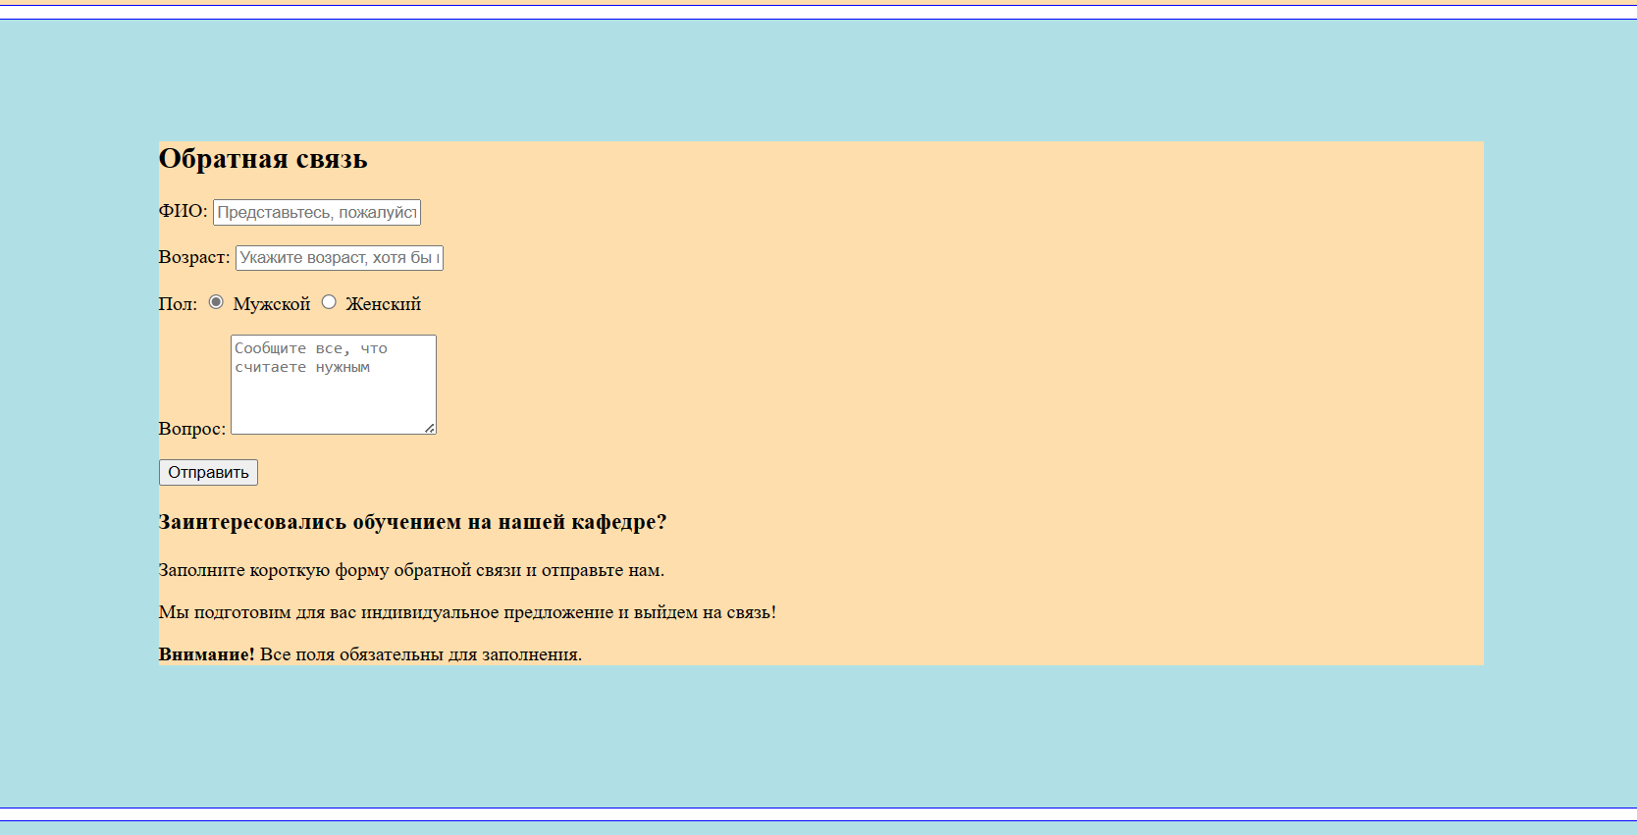

1. Чтобы выстроить форму обратной связи и инструкцию в колонки, нужно добавить ещё одну дополнительную обёртку.

 <section class="feedback">

      <div class="feedback-container">

        <h2>Обратная связь</h2>

        <div class="feedback-columns">

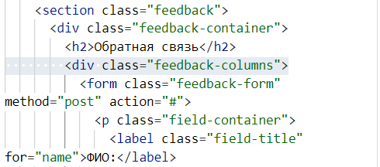

 <h2>Обратная связь</h2>

        <div class="feedback-columns">

          <form class="feedback-form" method="post" action="#">

            <p class="field-container">

              <label class="field-title" for="name">ФИО:</label>

              <input class="field-input" type="text" id="name" name="name" placeholder="Представьтесь, пожалуйста">

            </p>

            <p class="field-container">

              <label class="field-title" for="age">Возраст:</label>

              <input class="field-input" type="text" id="age" name="age" placeholder="Укажите возраст, хотя бы приблизительно">

            </p>

            <p class="field-container">

              <span class="field-title">Пол:</span>

              <span class="field-input">

                <label>

                  <input type="radio" id="man" name="sex" value="man" checked>

                  Мужской

                </label>

                <label>

                  <input type="radio" id="woman" name="sex" value="woman">

                  Женский

                </label>

              </span>

            </p>

            <p class="field-container">

              <label class="field-title" for="question">Вопрос:</label>

              <textarea class="field-input" rows="5" id="question" name="question" placeholder="Сообщите все, что считаете нужным"></textarea>

            </p>

            <button class="form-button" type="submit">Отправить</button>

          </form>

          <div class="feedback-description">

            <h3>Заинтересовались обучением на нашей кафедре?</h3>

            <p>Заполните короткую форму обратной связи и отправьте нам.</p>

            <p>Мы подготовим для вас индивидуальное предложение и выйдем на связь!</p>

                        <p class="note"><strong>Внимание!</strong> Все поля обязательны для заполнения.</p>

          </div>

        </div>

      </div>

    </section>

1. Задаём отступы заголовку блока обратной сязи. Снова не забываем про обнуление отступа сверху.

.feedback-container h2 {

  margin-top: 0;

  margin-bottom: 60px;

}

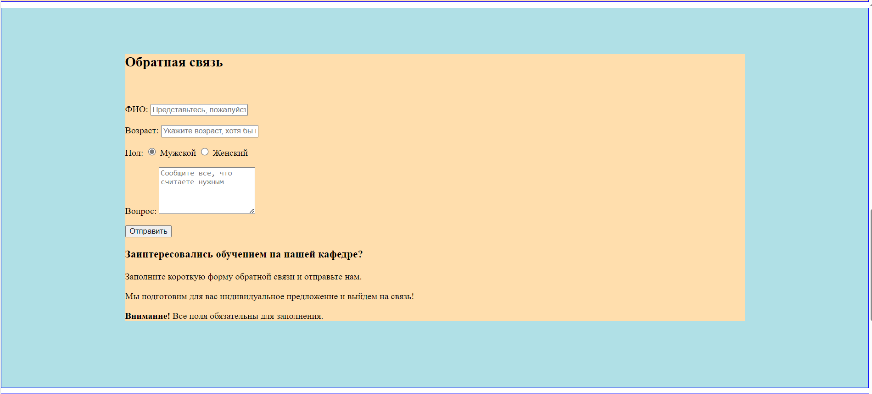

1. Обёртку .feedback-columns превращаем во флекс-контейнер и сразу задаем ей justify-content: space-between.

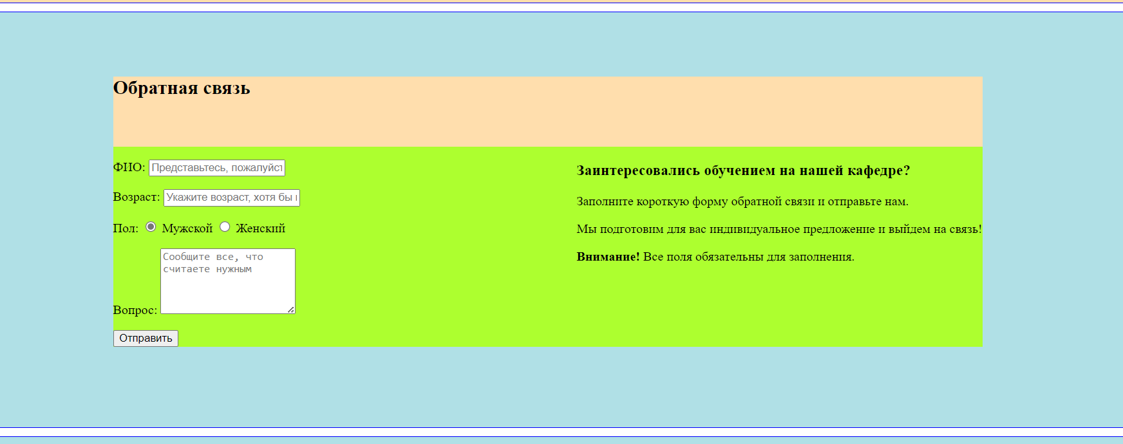

 .feedback-description, .feedback-form{

    background: pink;

  }

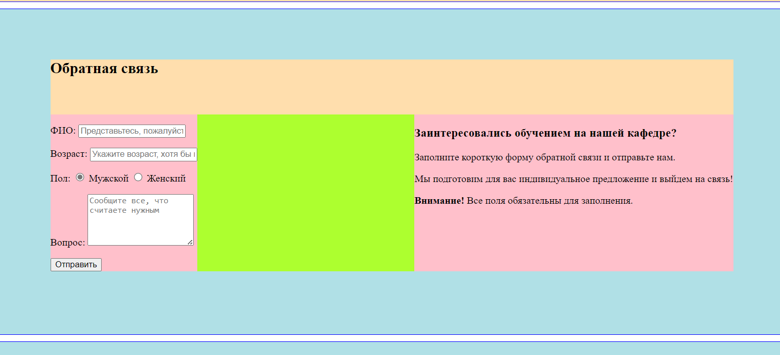

1. Задаём ширину колонок с формой и инструкцией.

.feedback-form {

  width: 620px;

}

.feedback-description {

  width: 400px;

}

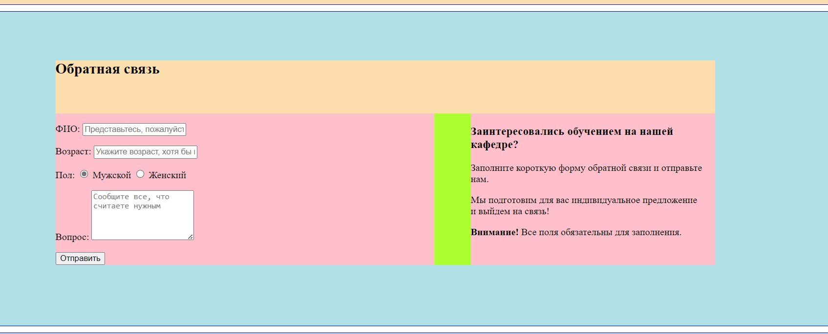

1. **Переходим к подвалу. Задаём отступы подвала и добавляем центровщик.**

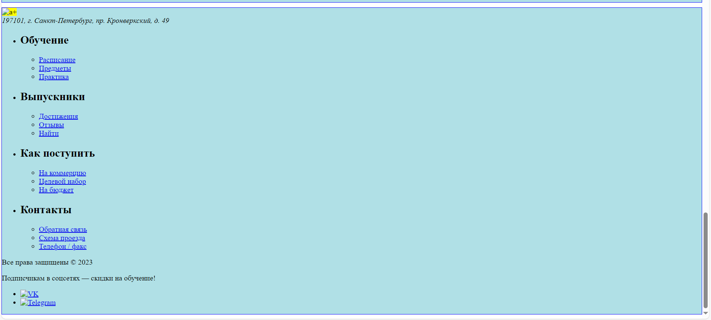

.main-footer {

  padding-top: 80px;

  padding-bottom: 100px;

}

.footer-container {

  width: 1080px;

  margin: 0 auto;

}

1. Чтобы построить сетку подвала, добавим ещё два сеточных контейнера. Один для верхней части подвала, второй для нижней.

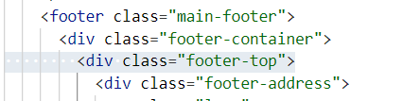

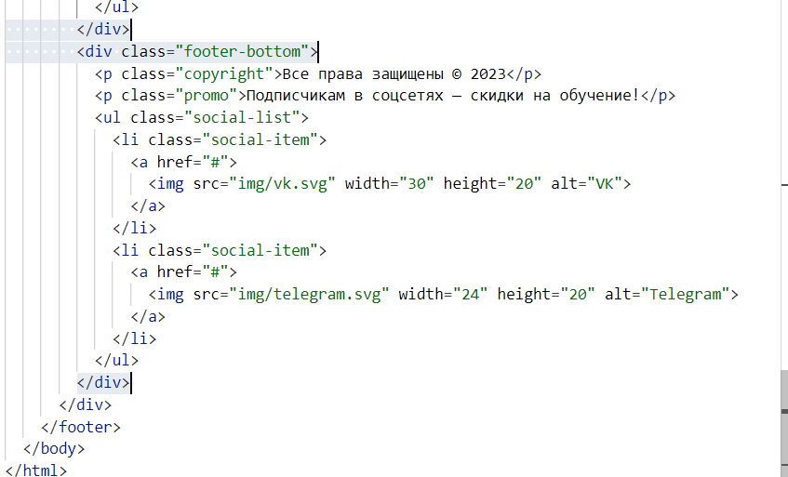

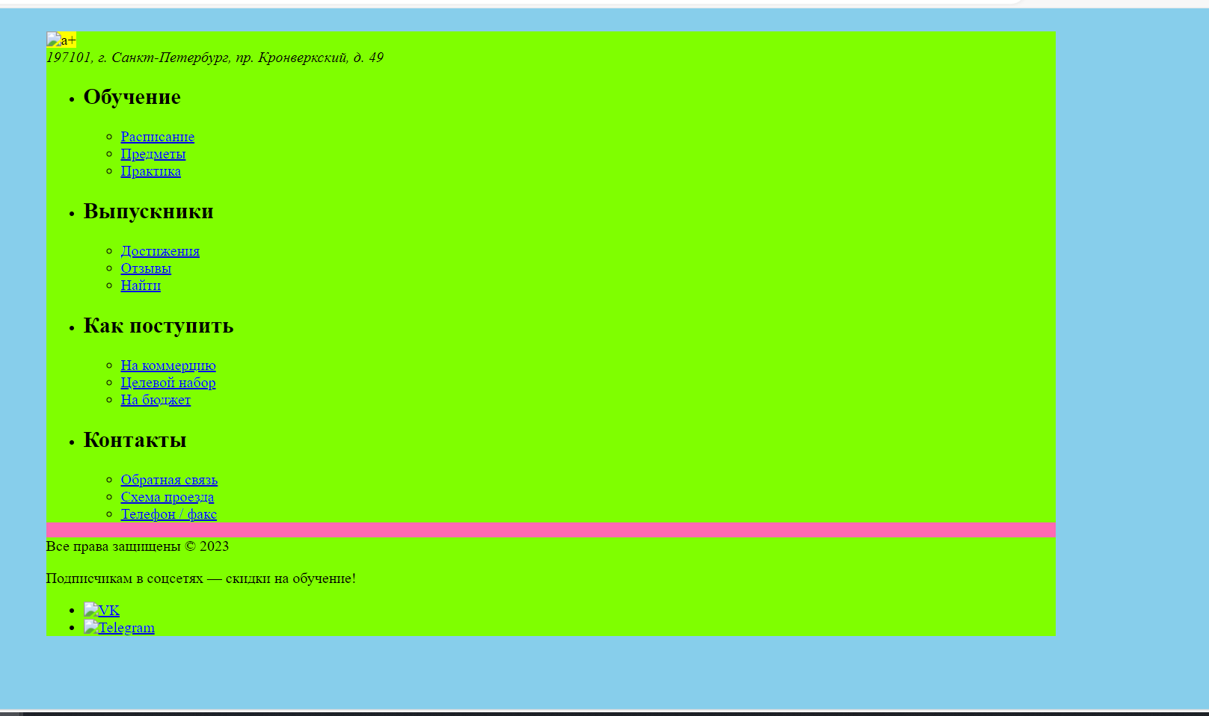

 .main-footer {

    background: skyblue;

    padding-top: 80px;

    padding-bottom: 100px;

  }

  .footer-container {background: hotpink;

    width: 1080px;

    margin: 0 auto;

  }

  .footer-top, .footer-bottom {background: chartreuse;}

1. Зададим вертикальный отступ между контейнерами .footer-top и .footer-bottom.

.footer-top {

  margin-bottom: 50px;

}

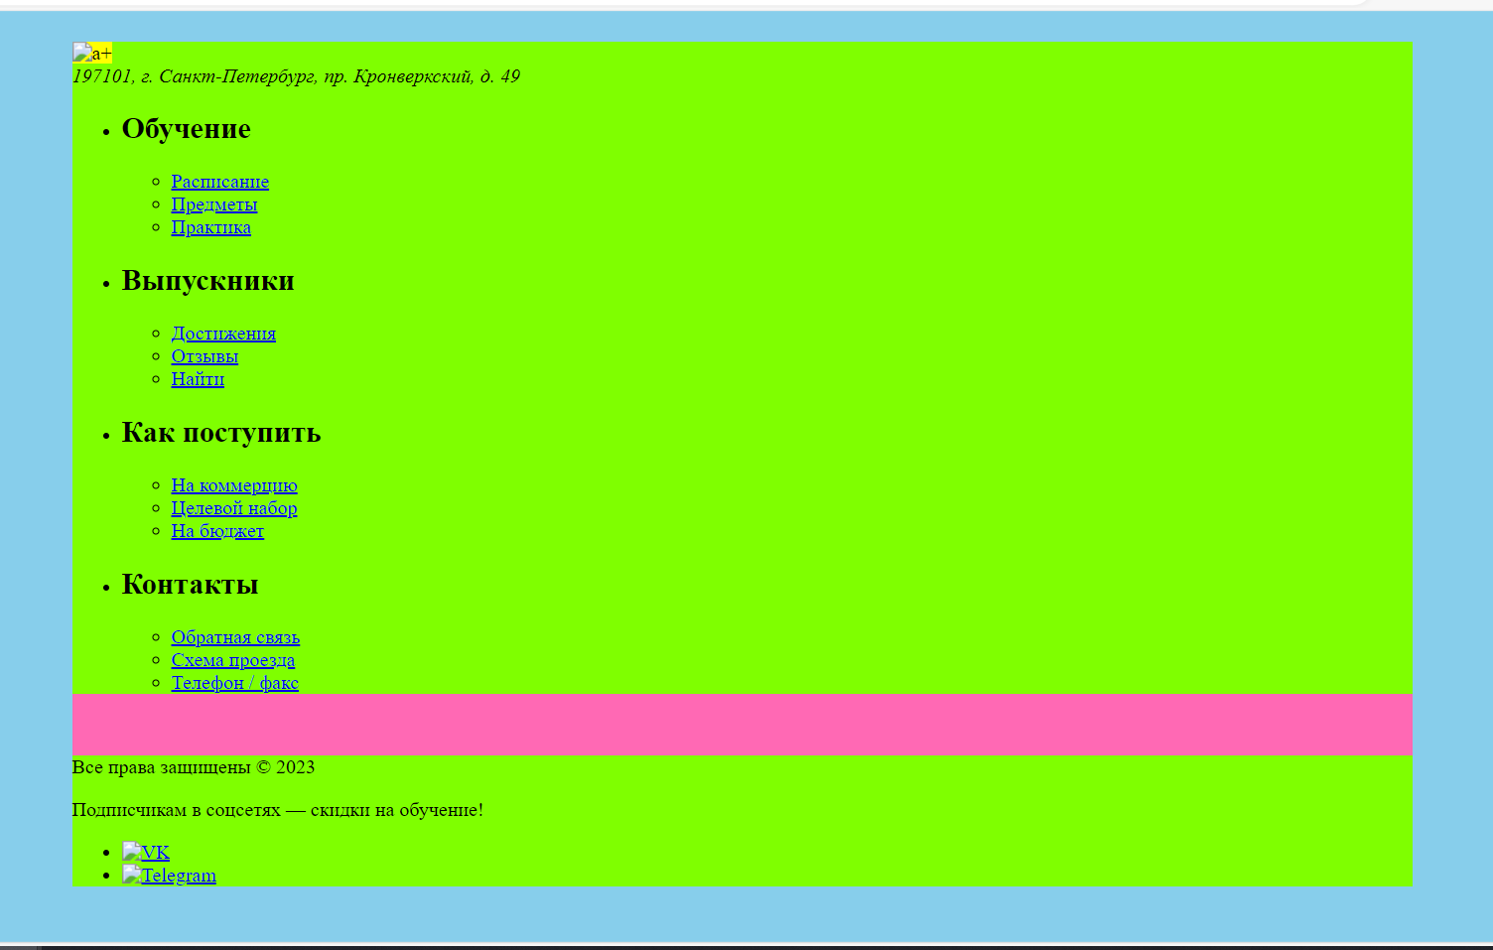

1. Превратим .footer-top во флекс-контейнер с justify-content: space-between, чтобы появились колонки, распределённые по краям контейнера.

display: flex;

  justify-content: space-between;

.footer-top {

  display: flex;

  justify-content: space-between;

  margin-bottom: 50px;

}

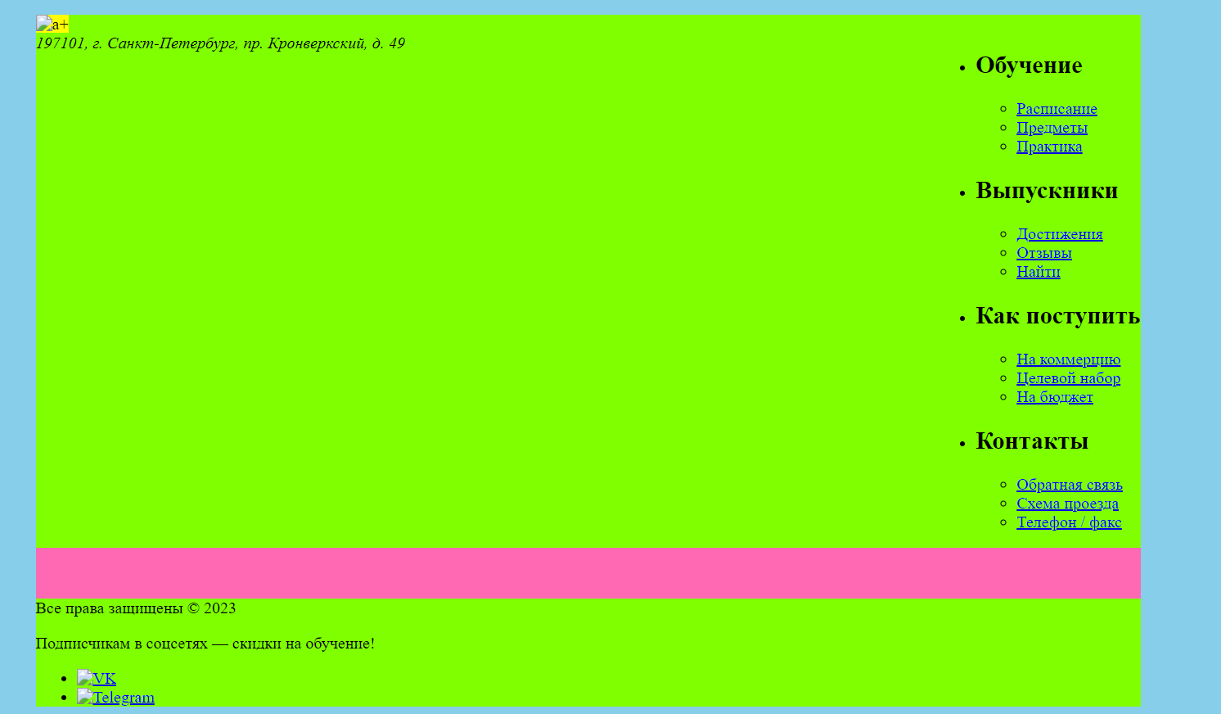

1. Зададим размеры колонкам. Так как .footer-navigation-topics — это список, то ему надо сбросить стили по умолчанию, чтобы они не влияли на сетку.

.footer-address {

  background: turquoise;

  width: 240px;

}

.footer-navigation-topics {

  background: pink;

  width: 740px;

  margin: 0;

  padding: 0;

  list-style: none;

}

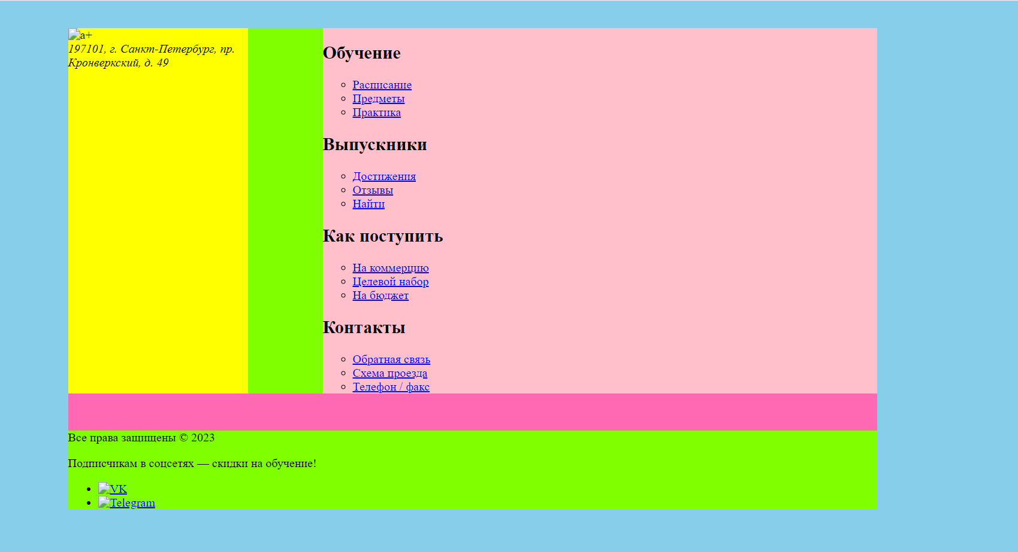

1. Осталось доделать колонки внутри навигации. То есть в колонки будем преращать элементы списка с классом footer-navigation-topic.

.footer-navigation-topic { background: oldlace;}

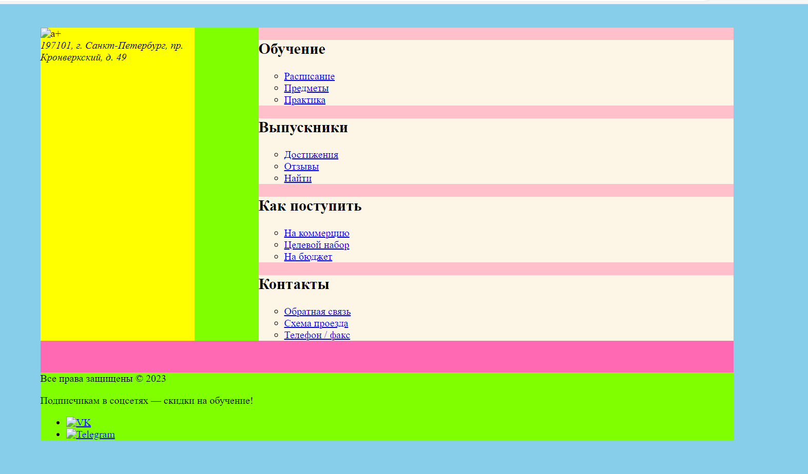

1. Превратим список .footer-navigation-topics во флекс-контейнер с нужным нам распределением по главной оси.

display: flex;

justify-content: space-between;

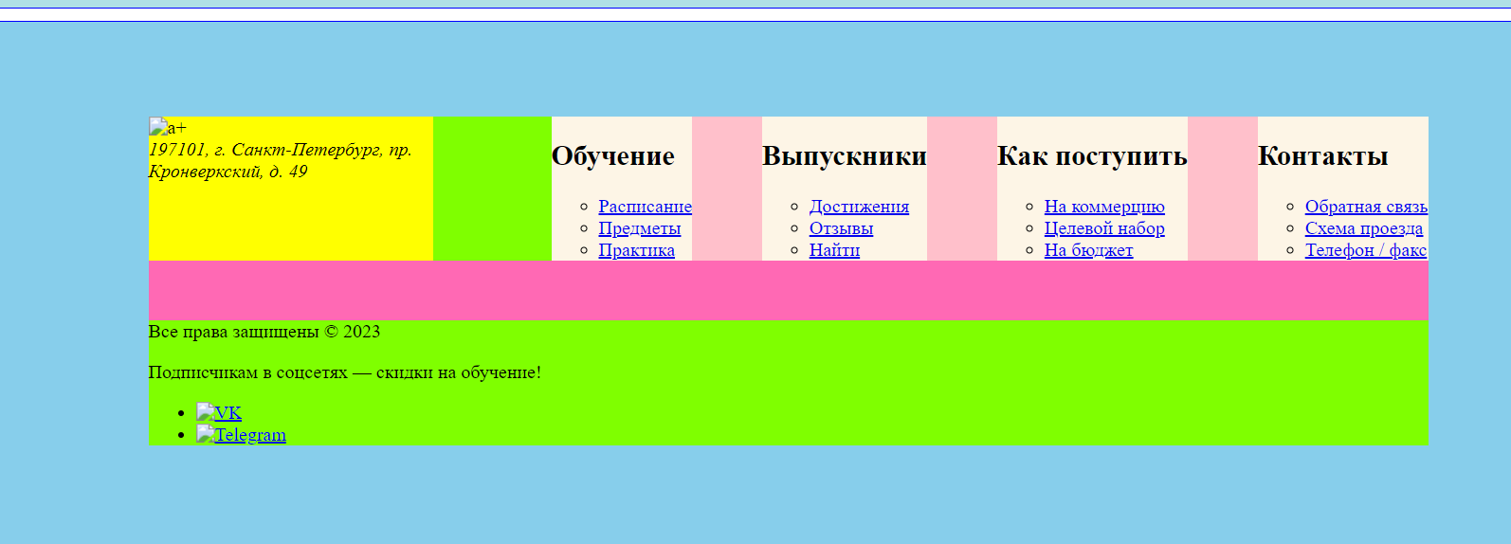

.footer-navigation-topics {

  display: flex;

  justify-content: space-between;

  background: pink;

  width: 740px;

  margin: 0;

  padding: 0;

  list-style: none;

}

.footer-navigation-topic { background: oldlace;}

1. И зададим колонкам (элементам списка) ширину по макету.

width: 140px;

.footer-navigation-topic {

  background: oldlace;

  width: 140px;

}

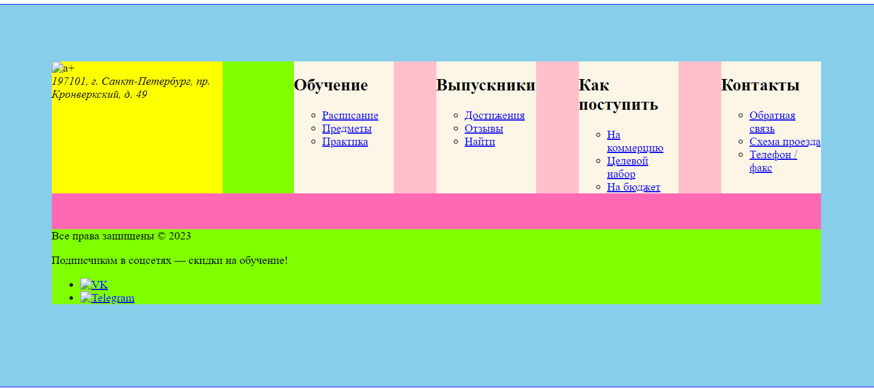

1. Осталось завершить сетку в нижней части подвала. Там находятся три колонки, расстояния между которыми одинаковы. Поэтому дейстуем стандартно: добавляем флекс контейнер с распределением space-between.

.footer-bottom {

  display: flex;

  justify-content: space-between;

}

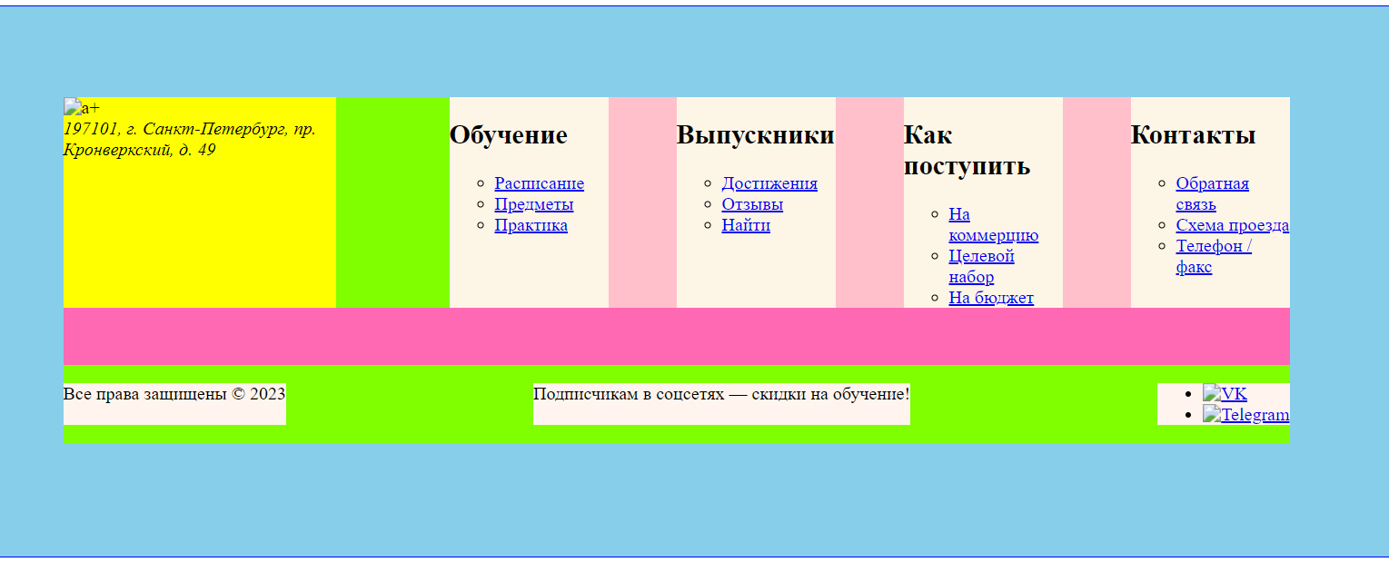

.copyright, .promo, .social-list {background: seashell;}

.footer-bottom {

    display: flex;

    justify-content: space-between;

    background: chartreuse;

  }

1. А затем задаём ширину колонок по макету. Также сбрасываем стили по умолчанию у всех тегов, которые служат колонками, чтобы эти стили не влияли на сетку.

.copyright {

  width: 240px;

  margin: 0;

}

.promo {

  width: 360px;

  margin: 0;

}

.social-list {

  width: 84px;

  list-style: none;

  padding: 0;

  margin: 0;

}

